Министерство науки и высшего образования Российской Федерации
ФЕДЕРАЛЬНОЕ ГОСУДАРСТВЕННОЕ БЮДЖЕТНОЕ УЧРЕЖДЕНИЕ НАУКИ
ИНСТИТУТ ЯДЕРНОЙ ФИЗИКИ ИМ. Г.И. БУДКЕРА
СИБИРСКОГО ОТДЕЛЕНИЯ РОССИЙСКОЙ АКАДЕМИИ НАУК
(ИЯФ СО РАН)

УДК 621.373.826; 621.375.826 [Взять из проекта тематики, раздел «Индекс универсальной десятичной классификации»]
Рег. № НИОКТР 125020301291-2 [взять из последнего столбца в файле «Список тем ГЗ ИЯФ помощники и рег. номера»]
Рег. № ИКРБС [оставляем незаполненным!]

УТВЕРЖДАЮ
Директор ИЯФ СО РАН,
академик РАН
___________________ П.В. Логачев
«22» декабря 2025 г. [эту дату!]

ОТЧЕТ
О НАУЧНО-ИССЛЕДОВАТЕЛЬСКОЙ РАБОТЕ

ФИЗИКА И ТЕХНИКА ЛАЗЕРОВ НА СВОБОДНЫХ ЭЛЕКТРОНАХ, УСКОРИТЕЛЕЙ-РЕКУПЕРАТОРОВ И УСТРОЙСТВ ДЛЯ РАБОТЫ С ИЗЛУЧЕНИЕМ
[Название Вашего проекта заглавными буквами в точности как в проекте тематики 2025-27]
(промежуточный)

FWGM-2025-0050 [номер берем из 3 столбца в файле «Список тем ГЗ...»]
Код (шифр) научной темы, присвоенной учредителем (организацией)

Протокол Ученого совета ИЯФ СО РАН
№ 50 от «22» декабря 2025 г.
[этот номер и эту дату]

Руководитель НИР,  главный научный сотрудник, член-корр. РАН, д-р физ.-мат. наук, профессор | _________________ Н.А. Винокуров
Новосибирск 2025 [год везде 2025!]
СПИСОК ОСНОВНЫХ ИСПОЛНИТЕЛЕЙ
[обычный текст, не заголовок, указываем небольшое (не более 10-15 человек) число основных авторов из числа научных сотрудников, в т.ч. аспирантов, желательно являющихся авторами статей в ПРИЛОЖЕНИИ А и текста самого отчета, а также только из списка исследователей Проекта тематик. Указанным основным авторам начисляется балл ПРНД за данный отчет. По каждому автору должен быть указан вклад в отчет]

Руководитель НИР, главный научный сотрудник, член-корр. РАН, д-р физ.-мат. наук, профессор | ____________________ | Н.А. Винокуров  (введение, раздел 1, заключение) [обязательно указывать вклад]

Исполнители:

Главный научный сотрудник,  д-р физ.-мат. наук, профессор | ____________________ | Б.А. Князев [не указываем тех, у кого сложно взять подпись]  (раздел 3)
Ведущий научный сотрудник,  д-р физ.-мат. наук | ____________________ | В.В. Кубарев  (разделы 1,3)[эта информаций дублируется в excel-таблице основных авторов отчета]
Ведущий научный сотрудник [внимательно проверяем должности и звания!!!],  канд. физ.-мат. наук | ____________________ | О.А. Шевченко  (разделы 1,2)
Ведущий научный сотрудник,  канд. физ.-мат. наук  [внимательно проверяем степени!!!], | ____________________ | М.А. Щеглов  (разделы 1,2,3)
Старший научный сотрудник  канд. физ.-мат. наук | ____________________ | В.В. Герасимов  (раздел 3)
Старший научный сотрудник  канд. физ.-мат. наук | ____________________ | В.М. Попик  (раздел 3) [внимательно проверяем инициалы!]
Нормоконтроль | ____________________ | А.В. Резниченко [обязательно]

РЕФЕРАТ [Обычный текст, не заголовок]

Отчёт 38 стр., 1 кн. [всегда 1!], 30 рис., 1 табл., 14 источн., 1 прил. [Все эти числа заполняем в самом конце написания отчета]

ЛАЗЕР НА СВОБОДНЫХ ЭЛЕКТРОНАХ, ОНДУЛЯТОР, ТЕРАГЕРЦОВОЕ ИЗЛУЧЕНИЕ, ЭЛЕКТРОННЫЙ УСКОРИТЕЛЬ, СИНХРОТРОННОЕ ИЗЛУЧЕНИЕ, СРЕДНЕЕ ИНФРАКРАСНОЕ ИЗЛУЧЕНИЕ, ДИФРАКЦИОННЫЕ ЭЛЕМЕНТЫ, ДЕТЕКТОРЫ ИЗЛУЧЕНИЯ, ФОТОНИКА, ПЛАЗМОНИКА [ключевые слова обязательны, заглавными буквами, не более 10 слов-словосочетаний]
Объектом исследований [обязательное указание объекта исследования!] являются особенности работы лазеров на свободных электронах (ЛСЭ). [обязательна расшифровка всех сокращений по тексту отчета] В ходе исследований рассмотрены фундаментальные вопросы физики и техники ЛСЭ, а также динамики электронов в ускорителе-рекуператоре (УР) и новые методы работы с мощным ТГц излучением.

Цель работы – проведение фундаментальных и ориентированных научных исследований с целью получения новых научных знаний, развития методов научных исследований, создания научного и научно-технического задела для развития наукоёмких технологий. [обязательно указать цель!]
В процессе работы проводились теоретические и экспериментальные исследования с использованием ЛСЭ и экспериментальных станций уникальной научной установки «Новосибирский ЛСЭ».
Важнейшим результатом, полученным в ходе выполнения работы, является установка оригинального ондулятора с переменными периодом и числом периодов на второй ЛСЭ уникальной научной установки «Новосибирский ЛСЭ» и успешная демонстрация работы ЛСЭ с этим принципиально новым ондулятором. Дальнейшая разработка ондуляторов такого типа позволит существенно улучшить параметры ЛСЭ и источников рентгеновского излучения на основе электронных накопителей.
В ходе реализации плана работ получены следующие результаты. [! обязательно перечислить кратко результаты 2025 г. нумерованным списком в порядке их значимости! ]
- Запущен первый в мире ЛСЭ с ондулятором с переменным периодом.
- Продолжена модернизация экспериментальных станций уникальной научной установки «Новосибирский ЛСЭ».
- Исследована акустооптическая дифракция ТГц излучения в сжиженном элегазе и эффективность основанного на этом эффекте модулятора ТГц излучения.

СОДЕРЖАНИЕ [оглавление формировать автоматически!]

ВВЕДЕНИЕ [тип: Заголовок 1] 5
ОСНОВНАЯ ЧАСТЬ [заголовок 1] 6
1 Краткое описание установки «Новосибирский ЛСЭ» [заголовок 2] 6
2 Измерение и коррекция поля ондулятора с переменным периодом и его установка на ЛСЭ [Заголовок 2] 12
2.1 Введение[Заголовок 3] 12
2.2 Конструкция ондулятора [Заголовок 3] 12
2.3 Сортировка магнитов и сборка кассет ондулятора 14
ЗАКЛЮЧЕНИЕ [Заголовок 1] 18
СПИСОК ИСПОЛЬЗОВАННЫХ ИСТОЧНИКОВ [Заголовок 1] 19
Приложение А. Перечень статей, опубликованных по тематике проекта в 2025 г. в соответствии с государственным заданием [Заголовок 1] 20

ВВЕДЕНИЕ [тип: Заголовок 1]
В отчёте представлены результаты исследовательских работ 2025 года [везде 2025 г.] по теме «разработка лазеров на свободных электронах и устройств для работы с их излучением», которые были выполнены на установке «Новосибирский ЛСЭ», как на самом ЛСЭ, так и на экспериментальных станциях, использующих его излучение. Работы 2021 года по обозначенной теме были ориентированы, в основном, на развитие методов генерации излучения и управления диагностики и управления его параметрами.
В ходе выполнения плана работ в рамках государственного задания 2025 года были продолжены исследования по разработке новых типов ондуляторов. [Везде шрифт Times New Roman, интервал основного текста 1.5, для подписей к рисункам – 1.0]
Были продолжены модернизация экспериментальных станций и регулярная работа по обеспечению исследований с применением ТГц излучения сторонними и внутренними пользователями.
Была экспериментально изучена акустооптическая дифракция ТГц излучения в сжиженном элегазе и эффективность основанного на этом эффекте модулятора ТГц излучения.
Суммируя результаты проведённых исследовательских работ, которые опубликованы в 10 научных статьях, можно сделать вывод, что государственное задание 2025 года по теме «Разработка лазеров на свободных электронах и устройств для работы с их излучением» выполнено. [Обязательный абзац, везде 2025 г.]

ОСНОВНАЯ ЧАСТЬ [заголовок 1]

Краткое описание установки «Новосибирский ЛСЭ» [заголовок 2]
Уникальная научная установка «Новосибирский ЛСЭ» [1, 2] [нумерация из списка литературы последовательная, в квадратных скобках] включает три ЛСЭ. Ондуляторы всех трёх ЛСЭ установлены на разных дорожках одного и того же многооборотного ускорителя-рекуператора (УР). Упрощённая схема четырёхоборотного УР показана на Рис. 1.1.
Рисунок 1.1 – Упрощённая схема многооборотного УР: 1 – инжектор, 2 – ускоряющая структура, 3 – поворотные магниты, 4 – ондулятор, 5 – поглотитель.
[подписи к рисункам с единичным межстрочным интервалом, рисунок и подпись центрированы, нумерация рисунков привязана к разделам (уровень – Заголовок 2): т.е. в первом разделе 1.1, 1.2, и т.д. 1.1.1, 1.1.2 и т.д., после номера рисунка – тире]

Из инжектора 1 электроны с низкой энергией направляются в высокочастотную ускоряющую структуру 2. После четырёх прохождений ускоряющей структуры электроны попадают на последнюю дорожку и теряют небольшую часть своей энергии в ондуляторе ЛСЭ 4. Использованный электронный пучок замедляется в той же ускоряющей структуре и попадает в поглотитель 5, уже имея низкую энергию.
В качестве источника электронов используется электростатическая пушка с катодно-сеточным узлом. Напряжение, приложенное к ускорительной трубке пушки, составляет 300 кВ. Данная пушка позволяет получать электронные сгустки с длительностью 1 нс, зарядом до 1.5 нКл и нормализованным эмиттансом около 20 микрон. Частота повторения сгустков может меняться от 0 до 22.5 МГц. После группирующего резонатора, работающего на частоте 180.4 МГц [единицы измерения на русском], сгустки сжимаются в пустом промежутке длиной около 3 м, ускоряются двумя ускоряющими резонаторами до энергии 2 МэВ, проходят через инжекционный канал и инжектируются в основную ускоряющую структуру УР (см. Рис. 1.2). [ссылки на рисунки оформлять так]
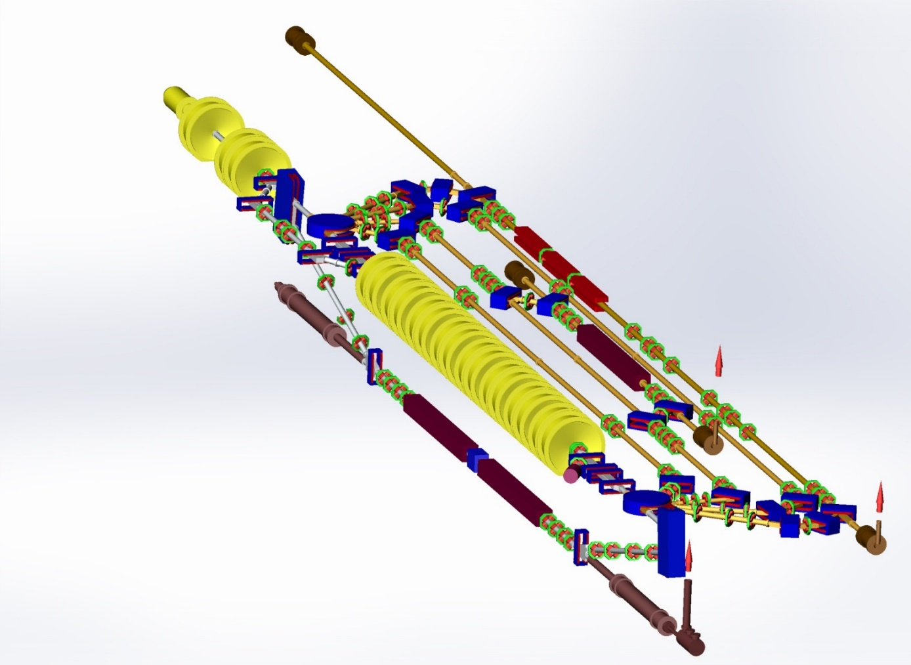
Рисунок 1.2 – Новосибирский УР с тремя ЛСЭ (вид сверху).

Ускоряющая структура состоит из 16 нормально проводящих высокочастотных резонаторов, присоединённых к двум волноводам. Рабочая частота резонаторов составляет 180.4 МГц. Низкая частота позволяет работать с длинными сгустками и большими токами пучка.
Новосибирский УР имеет три основных конфигурации включения магнитной системы - по одной на каждый из трех ЛСЭ. Первый ЛСЭ установлен внизу под ускоряющей структурой (см. Рис. 1.2 и Рис. 1.3). Поэтому после прохождения через ускоряющую структуру электронный пучок с энергией 11 МэВ поворачивается на 180 градусов в вертикальной плоскости. После использования в ЛСЭ пучок возвращается в ускоряющую структуры в замедляющей фазе. В данной конфигурации УР работает как однооборотная установка (см. Таб. 1.1.). [ссылки на представленный таблицы и рисунки должны обязательно присутствовать в тексте]
Таблица 1.1 – Средняя плотность, диамагнетизм, время удержания и характерная длина спада плотности в различных магнитных конфигурациях [подписи таблиц – сверху таблицы, нумерация и формат подписи – такие же, как и у рисунков.]
 |  | ⟨n⟩, 10¹⁸ м⁻³ | p, 10¹⁷ эВ/м | τ, мс | z₀, м
«Базовая» | Прямое | 0,79±0,02 | 2,0±0,2 | 54±12 | 6,2±3
«Базовая» | Винтовое | 2,38±0,12 | 2,95±0,1 | 82±5 | 1,8±0,3
«Пробка на входе» | Прямое | 1,27±0,02 | 2,6±0,2 | 86±7 | 6,1±3
«Пробка на входе» | Винтовое | 3,34±0,14 | 5,2±0,4 | 283±69 | 1,5±0,1
«Пробка на выходе» | Прямое | 1,15±0,03 | 1,9±0,1 | 119±69 | ∞
«Пробка на выходе» | Винтовое | 2,17±0,08 | 4,0±0,4 | 184±76 | 2,8±0,8

Для работы со вторым и третьим ЛСЭ необходимо включить два круглых поворотных магнита. Они поворачивают пучок в горизонтальной плоскости, как показано на рисунке 2. После четырёх ускорений в основной ускоряющей структуре электронный пучок попадает в ондулятор третьего ЛСЭ. Энергия электронов в третьем ЛСЭ составляет 42 МэВ. Использованный пучок замедляется четыре раза и приходит в поглотитель, уже имея низкую энергию.
При включённых четырёх поворотных магнитах, расположенных на второй дорожке (см. Рис. 1.2), пучок с энергией 20 МэВ проходит через ондулятор второго ЛСЭ. После этого, благодаря правильно подобранной длине дорожки, пучок попадает в ускоряющую структуру в замедляющей фазе и после двух торможений теряется в поглотителе.
Фотография ускорительного зала, на которой видны ускоряющая структура и ондуляторы ЛСЭ, представлена на Рис. 1.3.
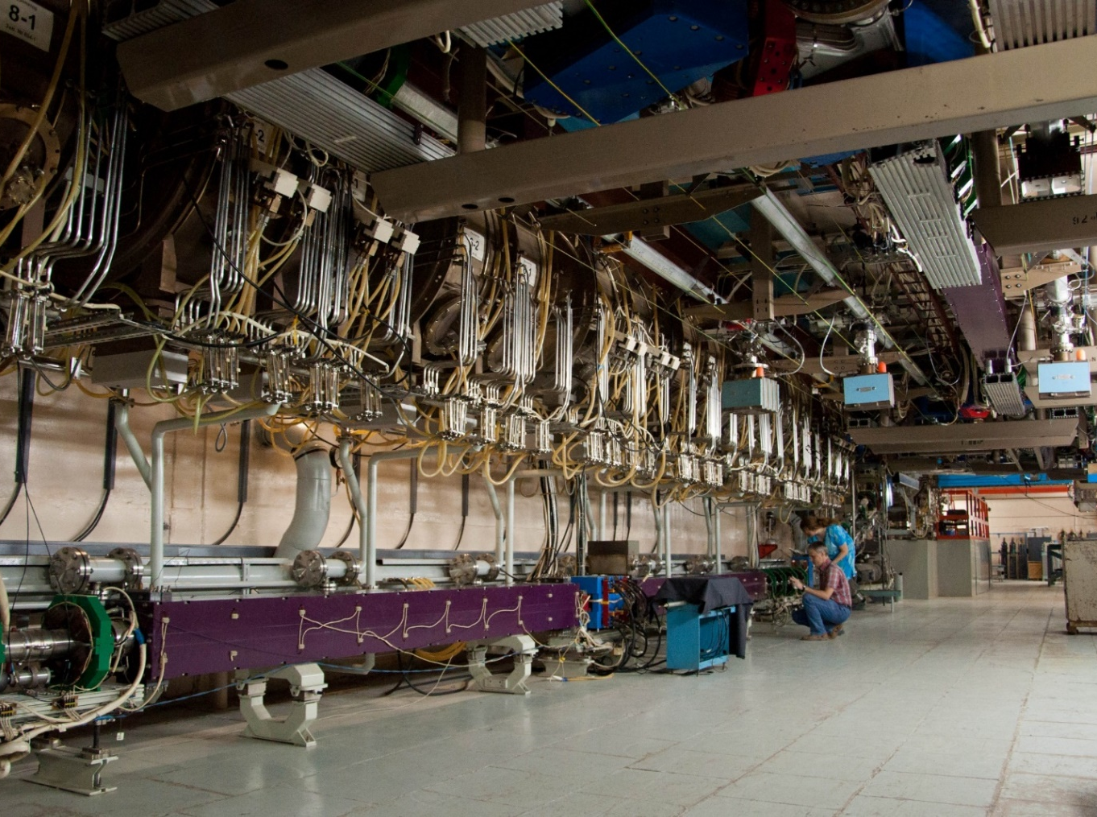
Рисунок 1.3 – Новосибирский ЛСЭ в ускорительном зале.

Следует отметить, что все 180-градусные повороты являются ахроматическими (на первой и второй горизонтальных дорожках - ахроматическими во втором порядке), но не изохронными. Данное обстоятельство позволяет настраивать продольную динамику пучка с целью повышения пикового тока в ЛСЭ и оптимизации торможения использованного пучка.
Первый ЛСЭ был введён в эксплуатацию в 2003 году [3]. Он является источником узкополосного (с шириной линии менее 1 %) терагерцового излучения, перестраиваемого в диапазоне длин волн 80 – 340 мкм, со средней мощностью до 0.5 кВт и пиковой мощностью до 1 МВт (импульсы с длительностью 100 пс и частотой повторения 5.6 МГц).
Излучение всех трёх ЛСЭ выводится на одни и те же пользовательские станции по оптическому каналу, заполненному сухим азотом. Система переключения излучения от разных ЛСЭ показана на Рис. 1.4.
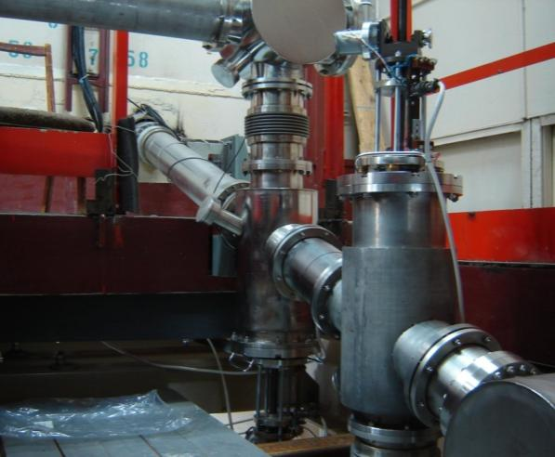
Рисунок 1.4 – Система переключения излучения от разных ЛСЭ. Излучение всех ЛСЭ выводится на одни и те же пользовательские станции. Переключение между ЛСЭ осуществляется за счёт убирающихся зеркал.

Второй ЛСЭ генерирует узкополосное излучение (с шириной линии менее 1 %) в дальнем инфракрасном диапазоне длин волн 40 – 80 мкм со средней мощностью до 0.5 кВт и пиковой мощностью до 1 МВт (импульсы с длительностью 50 пс и частотой повторения 7.5 МГц). В 2021 г. старый электромагнитный ондулятор был заменён на новый ондулятор с переменным периодом [4, 5]. Это позволит существенно расширить диапазон перестройки длины волны.
Ондулятор третьего ЛСЭ установлен на четвертой дорожке, как показано на Рис. 1.5.
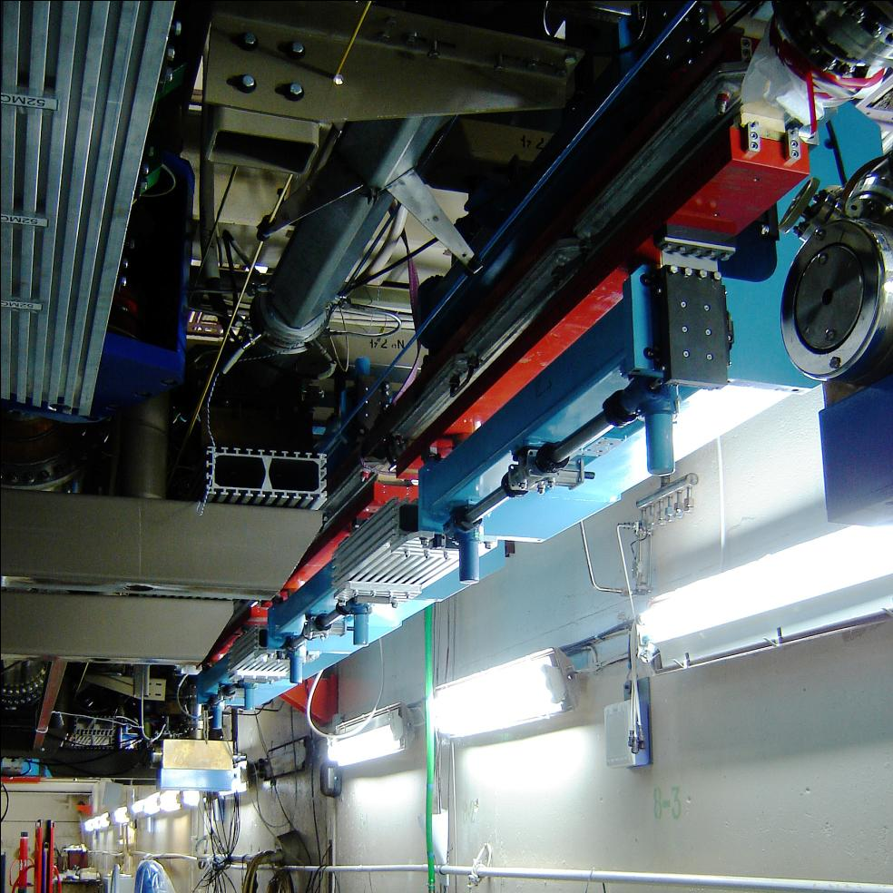
Рисунок 1.5 – Ондулятор третьего ЛСЭ.

Весь ондулятор состоит из трёх секций по 28 периодов. Каждая секция является отдельным ондулятором на постоянных магнитах с периодом 6 см и переменным зазором. Зазоры настраиваются независимо, поэтому средняя секция также может использоваться для фазировки двух крайних. Диапазон перестройки длины волны в третьем ЛСЭ составляет 5 - 20 мкм.
Длина оптического резонатора третьего ЛСЭ составляет около 40 м. Резонатор состоит из двух медных зеркал. В настоящее время излучение из резонатора выводится через отверстия в центре зеркал. Мы также планируем реализовать на этом ЛСЭ схему электронного вывода [6]. В этой схеме пучок группируется в первом ондуляторе за счёт взаимодействия с внутрирезонаторным излучением, затем при помощи ахроматического поворота он отклоняется на небольшой угол так, что его излучение из второго ондулятора выходит под углом к оси оптического резонатора мимо переднего зеркала. Необходимо отметить, что данная схема имеет преимущество только для излучения с большой средней мощностью. Как правило, пользователям большая мощность не требуется, а вывод излучения через отверстия в зеркалах гораздо проще. [После окончания каждого раздела – разрыв страницы]

Измерение и коррекция поля ондулятора с переменным периодом и его установка на ЛСЭ [Заголовок 2]

2.1 Введение[Заголовок 3]
Концепция ондулятора с переменным периодом (ОПП) была предложена много лет назад [7]. Главным преимуществом таких ондуляторов по сравнению с ондуляторами традиционной конструкции с аналогичными параметрами является более широкий диапазон перестройки длины волны излучения. Обычно длина волны в ондуляторе регулируется изменением амплитуды магнитного поля. В этом подходе для получения более короткой длины волны необходимо значительно уменьшить амплитуду поля, что приводит к снижению интенсивности спонтанного излучения или усиления ЛСЭ. Конструкцию ОПП можно оптимизировать таким образом, чтобы что амплитуда поля оставалась относительно большой и для малых длин волн.

2.2 Конструкция ондулятора [Заголовок 3]
Конструкция ОПП включает алюминиевый каркас с направляющими пазами, в котором установлены подвижные кассеты с постоянными магнитами. Обеспечивается плавное перемещение кассет вдоль оси ондулятора, которое достигается за счёт установки на корпус кассеты подшипников, входящих в пазы рамы ондулятора. Каждый магнитный блок состоит из одного магнита и двух железных пластин, примыкающих к магниту с двух сторон, перпендикулярных к оси ондулятора. Пара таких пластин из соседних кассет образует полюс ондулятора. Левый и правый магнитные блоки блока размещены в алюминиевой кассете симметрично и наклонены относительно друг друга (см. Рис. 2.1). Такая геометрия обеспечивает увеличение амплитуды вертикального магнитного поля как в вертикальном, так и в горизонтальном направлениях. В результате ондулятор фокусирует электроны по горизонтали и вертикали. Следует отметить, что фокусировка ондулятора в нашем случае сильная, из-за относительно низкой энергии (20 МэВ) электронов. Два блока, расположенные выше и ниже плоскости симметрии ондулятора, перемещаются независимо, но значительная сила притяжения, действующая между ними, удерживает их вместе. Таким образом, апертура ондулятора принимает вид ромба с диаметром вписанной окружности 50 мм, как это показано на Рис.2.1.
Рисунок 2.1 – Подвижная кассета с двумя постоянными магнитами: (а) – фотография, (б) – схема установки верхней и нижней кассет в ондуляторе.

В рассматриваемой конструкции ондулятора фиксированы только положения концевых магнитов. Внутренние блоки могут свободно перемещаться в продольном направлении, но между соседними блоками возникают сильные отталкивающие силы, автоматически распределяющие их эквидистантно. Период ондулятора варьируется смещением концевых узлов с помощью толкателей, установленных снаружи на раме ондулятора. Привод толкателей осуществляется шаговыми двигателями с редукторами (см. Рис. 2.2).
Рисунок 2.2 – Рама ондулятора с установленными кассетами и толкателями, вверху – вид сбоку, внизу – вид сверху.

2.3 Сортировка магнитов и сборка кассет ондулятора
Процесс производства магнитов не обеспечивает допустимого отклонения намагниченности, необходимого для ондуляторов. Стандартное решение этой проблемы - сортировка магнитов. Для сортировки необходимо измерить все составляющие магнитного момента каждого магнита, который планируется использовать в ондуляторе. Процедуру измерения можно организовать следующим образом. Предположим, что у нас есть магнит, помещённый в магнитное поле, создаваемое соленоидом с фиксированным током. Если переместить этот магнит на бесконечность, где магнитное поле соленоида исчезает, то изменение энергии магнитного поля равно
, (1) [нумерация формул сквозная по всем отчету, формулы центрированы!]
где M - вектор намагниченности, B - магнитное поле соленоида, I - ток соленоида и U - ЭДС, индуцированная в соленоиде. Если магнитное поле соленоида можно считать однородным внутри магнита и оно направлено вдоль оси z, то намагниченность, усреднённая по объёму магнита, равна
, (2)
где V₀ - объем магнита, а отношение тока соленоида к его полю - некоторая постоянная величина. Из (2) видно, что усреднённая намагниченность пропорциональна интегралу по времени от ЭДС, наведённой в соленоиде при удалении магнита.
В нашем ондуляторе использованы магниты из NdFeB размерами 404020 мм³. Схема установки для сортировки магнитов показана на Рис. 2.3.
Рисунок 2.3 – (a) схема измерения магнитного момента и фотография измерительного соленоида, (b) пример представления результата одного измерения.

Соленоид состоит из трех соосно расположенных катушек. Две внешние катушки идентичны, между ними расположена третья катушка с уменьшенным числом витков. Благодаря такой конструкции в центре соленоида находится область с однородным магнитным полем. Каждый магнит помещался в центр соленоида, а затем удалялся на большое расстояние. Сигнал, наведённый в соленоиде, измерялся интегратором VsDC3, разработанным в ИЯФ им. Г. И. Будкера [9], а затем обрабатывался компьютерной программой и сохранялся в файл.
Все три составляющие намагниченности были измерены для всех магнитов. Распределение ошибки основной компоненты намагниченности, нормированной на ее среднее значение, показано на Рис. 2.4.
Рисунок 2.4 – Распределение измеренных средних намагниченностей до (жёлтое) и после (зелёное) отбраковки. Для сравнения пунктиром нарисована гауссова экспонента со стандартным отклонением 2,2·10-3.

В результате сортировки мы выбрали 570 магнитов из 953. Окончательное распределение показано зелёным цветом. Окончательное стандартное отклонение составило 2,2·10⁻³, что достаточно для получения необходимого качества поля.
После сортировки магниты устанавливались на кассеты. Эта процедура осложнялась большими силами, действующими между магнитами. Поэтому для сборки кассет было разработано специальное приспособление, предотвращающее слипание магнитов (см. Рис. 2.5 а).
а б
Рисунок 2.5 – а) приспособление для сборки кассет, б) стеллаж для хранения кассет.

Для удобства работы нам также потребовалась специальная система хранения магнитных блоков в сборе. Был разработан специальный стеллаж, в который кассеты вставлялись боком в один ряд на фиксированном расстоянии друг от друга. За счёт сил взаимного притяжения кассеты надёжно фиксируются в своих ячейках. Кассеты можно вставлять как спереди, так и сзади. Одна коробка вмещает 10 кассет с каждой стороны. Ящики можно удобно складывать друг на друга (см. Рис. 2.5 б). [После окончания каждого раздела – разрыв страницы]

ЗАКЛЮЧЕНИЕ [Заголовок 1]

Суммируя результаты проведённых исследовательских работ, можно сделать вывод, что государственное задание 2025 года по теме «разработка лазеров на свободных электронах и устройств для работы с их излучением» выполнено. В Приложении А приведено 5 публикаций в изданиях, индексируемых в российских и международных информационно-аналитических системах научного цитирования, в том числе 2 статьи, опубликованные в журналах Белого списка РАН, а также 1 патент. [стандартный и обязательный абзац с указанием количества публикаций в Приложении А, год везде 2025 год]

СПИСОК ИСПОЛЬЗОВАННЫХ ИСТОЧНИКОВ [Заголовок 1]
- G.N. Kulipanov et al., Novosibirsk Free Electron Laser - Facility Description and Recent Experiments, IEEE Trans. on Terahertz Science and Technology, 5(5) (2015) 798–809. [Список литературы нумерованный, оформляем единообразно, как в этом примере. В список литературы входят все публикации, в т.ч. ArXive, в т.ч. содержащие ссылки на РНФ, тезисы конференций и т.д.]
- O.A. Shevchenko et al., The Novosibirsk Free Electron Laser – unique source of terahertz and infrared coherent radiation, Phys. Procedia, 84 (2016) 13-18.
- E. Antokhin et al., First lasing at the high-power free electron laser at Siberian center for photochemistry research, Nucl. Instr. and Meth. A 528(1) (2004) 15–18.
- N.A. Vinokurov et al., Variable-period permanent magnet undulators, Phys. Rev. ST Accel. Beams, 14(4) (2011) 040701.
- I. Davidyuk et al., Modeling and designing of variable-period and variable-pole-number undulator, Phys. Rev. Accel. Beams 19 (2016) 020701.
- A. Matveenko et al., Electron outcoupling scheme for the Novosibirsk FEL, Nucl. Instr. and Meth. A 603 (2009) 38 – 41.
- G.K. Shenoy, J.W. Lewellen, D. Shu, and N.A. Vinokurov, Variable-period undulators as synchrotron radiation sources, J. Synchrotron Radiat. 10, 205 (2003).
- O.A. Shevchenko, N.A. Vinokurov et al., The Novosibirsk Free-Electron Laser Facility, Bull. Russ. Acad. Sci. Phys. 83, 228 (2019).
- A. Batrakov, A. Pavlenko, D. Shickov, and P. Vagin, Proc. of RuPAC 2012, Russia, pp. 617-619.
- G.V. Karpov, A.S. Medvedko, E.I. Shubin Proceedings of RuPAC 2006, Novosibirsk, Russia. p.p. 58-60.
- J. M. J. Madey, Nuovo Cimento B 50 64 (1979).
- Durr,W. Acousto-optic interaction in gases and liquid bases in the far infrared. Int. J. Infrared Millim. Waves 1986, 7, 1537–1558.
- Kotov, V.M.; Averin, S.V. Acoustooptic diffraction of three-color radiation on a single acoustic wave. Int. J. Opt. 2019, 2019, 1–5.
- Nikitin, P.; Knyazev, B.; Voloshinov, V.; Scheglov, M. Observation of acousto-optic diffraction of terahertz radiation in liquefied sulfur hexafluoride at room temperature. IEEE Trans. Terahertz Sci. Technol. 2020, 10, 44–50.

Приложение А.
Перечень статей, опубликованных по тематике проекта в 2025 г.
в соответствии с государственным заданием [Заголовок 1]
[Список публикаций 2025 г. нумерованный, оформляем единообразно, как здесь, указываем DOI, EDN, ISBN. Публикации, по которым нет DOI, EDN или ISBN, не могут быть включены в Приложение А! В первую очередь в Приложении А указываем статьи Scopus, WoS, белого списка РАН, потом уже тезисы конференций, монографии. Обязательно проверяем, что в статьях нет благодарностей одному только РНФ. Если есть разделение вкладов и РНФ (или другое гос. задание), то статью можно включать в Приложение А Оригинальная и переводная статья считаются за одну публикацию в Приложении А. В приложение А также можно включить патенты.]
- [878] [В начале записи указываем в квадратных скобках номер публикации по списку НТБ] Melnikov A.R., Maryasov A.G., Ishchenko A.S., Getmanov Ya.V., Isaev N.P., Efimov N.N., Fedin M.V., Veber S.L. Application of pulsed heating in time-resolved EPR spectroscopy for longitudinal relaxation measurements // Journal of Chemical Physics. - 2025. - Vol. 163, Is. 16. - Art.nr 164201. - Bibliogr.: 132 ref. - DOI 10.1063/5.0291635 [Обязательно указать DOI, EDN или ISBN, придерживаться библиографической записи из файла НТБ списка публикаций]
- [228] Borin V.M., Vinokurov N.A., Gerasimov V.V., Getmanov Ya.V., Maior V.E., Reva S.V., Meshkov O.I., Shevchenko O.A. Development and testing of an autocorrelator for measuring the duration of picosecond pulses of near infrared radiation // Proceedings of the 16th International Particle Accelerator Conference (IPAC 25), Taipei, 1-6 June 2025 : proceedings. - Geneva : JACoW, 2025. - P. 3120-3122. - Bibliogr.: 8 ref. - DOI 10.18429/JACoW-IPAC25-THPS104. [Обязательно указать DOI, EDN или ISBN, придерживаться библиографической записи из файла НТБ списка публикаций]
- [238] Borin V., Vinokurov N., Meshkov O., Shevchenko O., Gerasimov V., Getmanov Ya. Optical electron beam diagnostics at the Novosibirsk FEL // IPAC 25 - the 16th International Particle Accelerator Conference, Taipei, 1-6 June 2025 : abstracts. - [Taipei : TICC], 2025. - P. 490-491. - EDN BZJEQU. [Обязательно указать DOI, EDN или ISBN, придерживаться библиографической записи из файла НТБ списка публикаций]
- [564] Никифоров Д.А., Винокуров Н.А. Оптимизация источника жёстких гамма-квантов на базе электронного накопителя // ХХIХ Международная конференция "Российская конференция по ускорителям заряженных частиц RuPAC-2025", Санкт-Петербург, 15-19 сентября 2025 г.: сборник тезисов. - Санкт-Петербург : АО "НИИЭФА", 2025. - С. 12. - EDN FHFZON [Обязательно указать DOI, EDN или ISBN, придерживаться библиографической записи из файла НТБ списка публикаций].
- [395] Шемелин В.Д., Беломестных С.А. Мультипактор в ускоряющих структурах. - Новосибирск : ИЯФ СО РАН, 2025. - IIX. 170 с.: ил.; 10.46 п.л. - ISBN 978-5-6054215-2-8. [Обязательно указать DOI, EDN или ISBN, придерживаться библиографической записи из файла НТБ списка публикаций]
- [19] Патент № 2833794 Российская Федерация, МПК H05H 1/00. Инжеваткина А.А. Устройство для регистрации скорости плазмы в открытой ловушке: № 2024119794 ; Заявл. 15.07.2024 ; Опубл. 28.01.2025. - 2025. - 8 с. : ил.

